**分析模型文档**

郑闻昊 章承尧 周小帆 周梦佳

目录

1、引言 2

1.1编制目的 2

1.2词汇表 2

1.3参考资料 2

2、领域模型 3

2.1 发现类和对象 3

2.1.1用例描述1 添加日程 3

2.1.2 用例描述2 修改日程 3

2.1.3 用例描述3 删除日程 4

2.1.4 用例描述4 查看日程 4

2.1.5 用例描述5 制定计划 4

2.1.6 用例描述6 日程计时 5

2.1.7 用例描述7 管理事件类别 5

2.1.8 用例描述8 分享统计图 6

2.1.9 时间分配统计 6

2.2 概念类图 7

3、行为模型 8

3.1建立交互图（系统顺序图） 8

3.1.1 添加日程 8

3.1.2 修改日程 9

3.1.3 删除日程 10

3.1.4 查看日程 11

3.1.5 制定计划 12

3.1.6 日程计时 13

3.1.7 管理事件类别 14

3.1.8 分享统计图 15

3.1.9 时间分配统计 16

3.2 建立状态图 16

3.2.1 日程 16

3.2.2 日程类别 17

3.3 建立活动图 18

4、契约说明 20

4.1 契约说明1 20

4.2 契约说明2 20

|  |  |  |  |
| --- | --- | --- | --- |
| 修改人员 | 日期 | 变更原因 | 版本号 |
| 郑闻昊 | 2016-11-13 | 编写文档 | V1.0 |
| 郑闻昊 | 2016-11-14 | 修改部分顺序图 | V1.1 |
| 周梦佳 | 2016-11-25 | 修改OCL | V1.2 |

# 1、引言

## 编制目的

本文档用于个人日程助手在需求工程第三个阶段，需求分析阶段所选用的分析方法、建模方法和建模成果，用于帮助明晰建模过程，方便后续跟踪和评审。

## 词汇表

|  |  |
| --- | --- |
| 缩略语 | 全意 |
|  |  |

## 1.3参考资料

1. 骆斌，丁二玉.需求工程------软件建模与分析[M].北京：高等教育出版社，2009:1-112

2.个人日程助手用例文档

3.个人日程助手客户面谈记录

# 2、领域模型

## 2.1 发现类和对象

### 2.1.1用例描述1 添加日程

|  |  |  |
| --- | --- | --- |
| 查看热点用例描述 | 候选对象 | 概念类 |
| 用户选择添加日程 | 用户  系统  日程  日程名称  日程类别  日程地点  日程开始时间  日程结束时间  日程重复频率  提醒频率  提醒方式  日程内容 | 用户  日程 |
| 系统请求用户输入日程信息（包括标题、类别、地点、开始时间和结束时间、重复频率、提醒方式、提醒时间、详细内容描述） |
| 用户输入日程信息并提交 |
| 系统请求用户确认日程信息 |
| 用户确认并添加日程信息 |
| 系统添加该日程信息 |

### 2.1.2 用例描述2 修改日程

|  |  |  |
| --- | --- | --- |
| 查看热点用例描述 | 候选对象 | 概念类 |
| 用户选择修改日程 | 用户  系统  日程  日程名称  日程类别  日程地点  日程开始时间  日程结束时间  日程重复频率  提醒频率  提醒方式  日程内容 | 用户  日程 |
| 系统请求用户输入新的日程信息（包括标题、类别、地点、开始时间和结束时间、重复频率、提醒方式、提醒时间、详细内容描述） |
| 用户输入新的日程信息并提交 |
| 系统请求用户确认修改信息 |
| 用户确认修改 |
| 系统修改相应的日程信息 |

### 2.1.3 用例描述3 删除日程

|  |  |  |
| --- | --- | --- |
| 查看热点用例描述 | 候选对象 | 概念类 |
| 用户选择删除日程 | 用户  系统  日程 | 用户  日程 |
| 系统请求用户确认删除该日程 |
| 用户确认删除 |
| 系统将该日程删除 |

### 2.1.4 用例描述4 查看日程

|  |  |  |
| --- | --- | --- |
| 查看热点用例描述 | 候选对象 | 概念类 |
| 用户选择查看日程 | 用户  系统  日程  日程名称  日程地点  日程开始时间  日程结束时间  日程重复频率  提醒频率  提醒方式  日程内容 | 用户  日程 |
| 系统请求用户选择日期 |
| 用户选择相应的日期 |
| 系统显示该日期所有的日程 |
| 用户选择某一个日程 |
| 系统显示该日程的详细信息（包括名称、地点、时间、提醒频率、提醒方式、提醒时间、详细内容等） |
| 用户结束查看 |
| 系统退出显示当前日程信息 |

### 2.1.5 用例描述5 制定计划

|  |  |  |
| --- | --- | --- |
| 查看热点用例描述 | 候选对象 | 概念类 |
| 用户选择制定计划 | 用户  系统  计划  计划表 | 用户  计划 |
| 系统请求用户输入计划的内容 |
| 用户选择新增计划 |
| 系统请求用户输入计划的内容 |
| 用户输入计划内容并提交 |
| 系统将该计划添加进计划列表并显示 |
| 用户选择删除某个计划 |
| 系统请求用户确认删除 |
| 用户确认删除 |
| 系统将该计划删除并显示新的计划列表 |
| 用户选择修改某个计划 |
| 系统请求用户输入新的计划内容 |
| 用户输入新的计划内容并提交 |
| 系统将该计划内容更新并显示新的计划列表 |
| 用户退出制定计划 |
| 系统结束制定计划任务 |

### 2.1.6 用例描述6 日程计时

|  |  |  |
| --- | --- | --- |
| 查看热点用例描述 | 候选对象 | 概念类 |
| 用户选择开始计时 | 用户  系统  计时器  日程 | 用户  日程  计时器 |
| 系统请求用户确认开始计时 |
| 用户确认开始 |
| 系统开始对该日程计时 |
| 用户选择结束计时 |
| 系统请求用户确认结束计时 |
| 用户确认结束 |
| 系统停止计时 |

### 2.1.7 用例描述7 管理事件类别

|  |  |  |
| --- | --- | --- |
| 查看热点用例描述 | 候选对象 | 概念类 |
| 用户选择管理事件类别 | 用户  系统  日程类别  日程类别名称 | 用户  日程类别 |
| 系统显示当前所有的事件类别 |
| 用户选择增加类别 |
| 系统请求用户输入新增类别名称 |
| 用户输入新增类别名称 |
| 系统增加该类别 |
| 用户选择删除类别 |
| 系统请求用户选择要删除的类别 |
| 用户选择要删除的类别 |
| 系统删除该类别 |
| 用户选择修改类别 |
| 系统请求用户选择要修改的类别 |
| 用户选择要修改的类别 |
| 系统请求用户输入新的类别名称 |
| 用户输入新的类别名称 |
| 系统修改该类别 |
| 用户退出管理事件类别 |
| 系统返回主界面 |

### 2.1.8 用例描述8 分享统计图

|  |  |  |
| --- | --- | --- |
| 查看热点用例描述 | 候选对象 | 概念类 |
| 用户选择分享时间分配统计结果 | 用户  系统  时间分配统计结果  社交软件 | 用户  时间分配统计结果 |
| 系统请求用户选择要分享到哪个社交软件（包括微信、QQ、微博） |
| 用户选择要分享到的社交软件 |
| 系统将用户的时间分配统计结果分享至相应的社交软件 |

### 2.1.9 用例描述9 时间分配统计

|  |  |  |
| --- | --- | --- |
| 查看热点用例描述 | 候选对象 | 概念类 |
| 用户选择时间分配统计 | 用户  系统  类别  时间分配情况 | 用户  日程类别 |
| 系统显示近一个月用户的时间分配情况（娱乐、学习、生活等各类别分别占用了多少时间） |
| 用户选择查看相应类别的具体时间使用情况 |
| 系统显示近一个月该类别每天占用的时间 |
| 用户结束查看当前类别时间使用情况 |
| 系统退出显示该类别时间使用情况 |

归纳出概念类：用户 日程 日程类别 计时器 时间分配统计结果 计划

## 2.2 概念类图

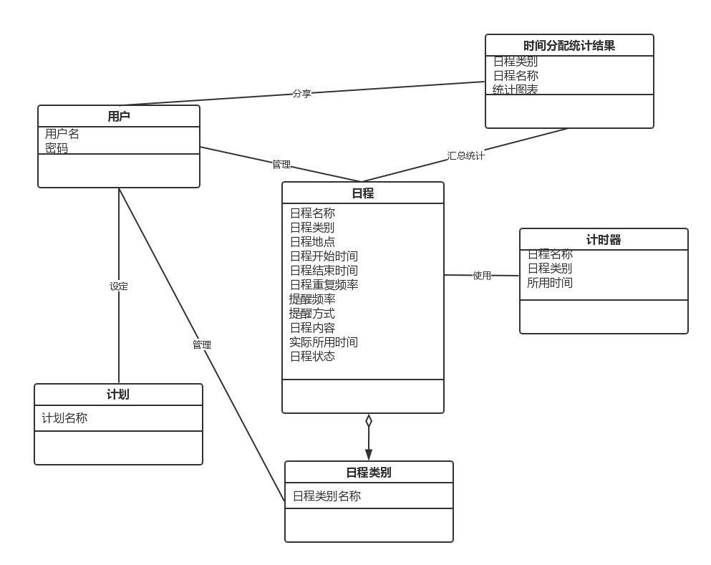

# 3、行为模型

## 3.1建立交互图（系统顺序图）

### 3.1.1 添加日程

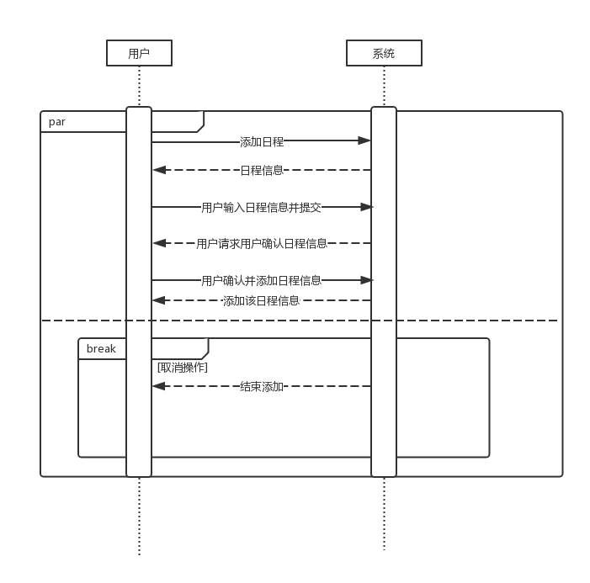

### 3.1.2 修改日程

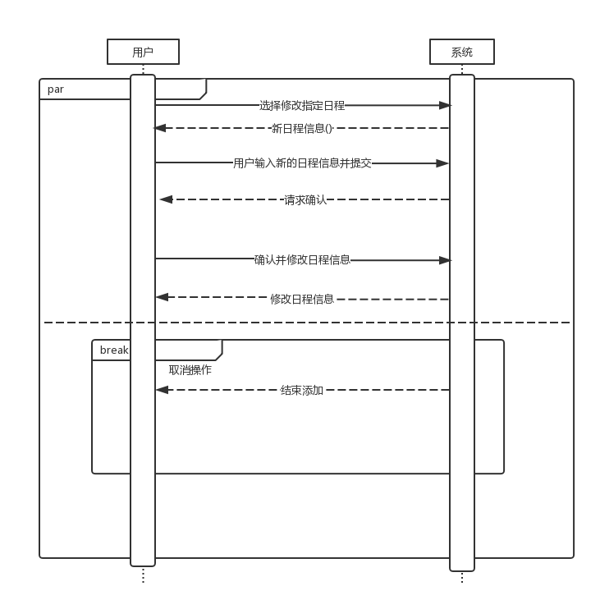

### 3.1.3 删除日程

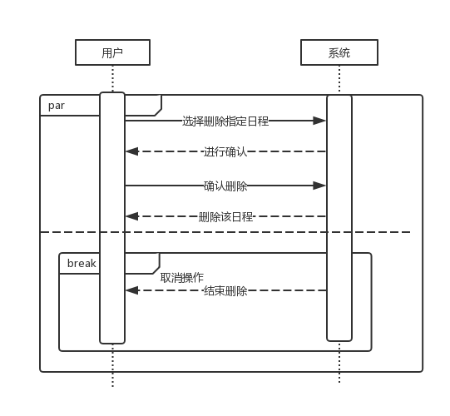

### 3.1.4 查看日程

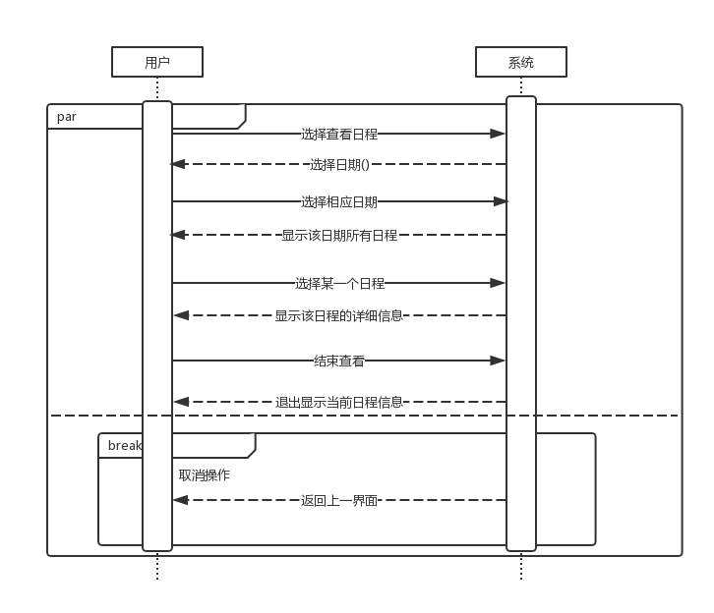

### 3.1.5 制定计划

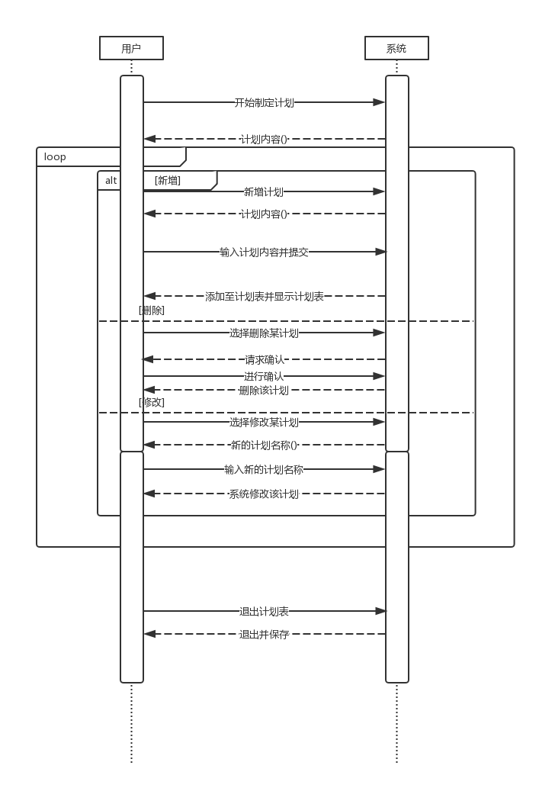

### 3.1.6 日程计时

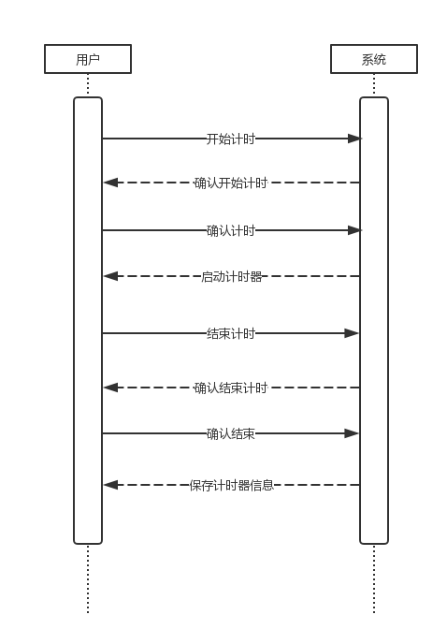

### 3.1.7 管理事件类别

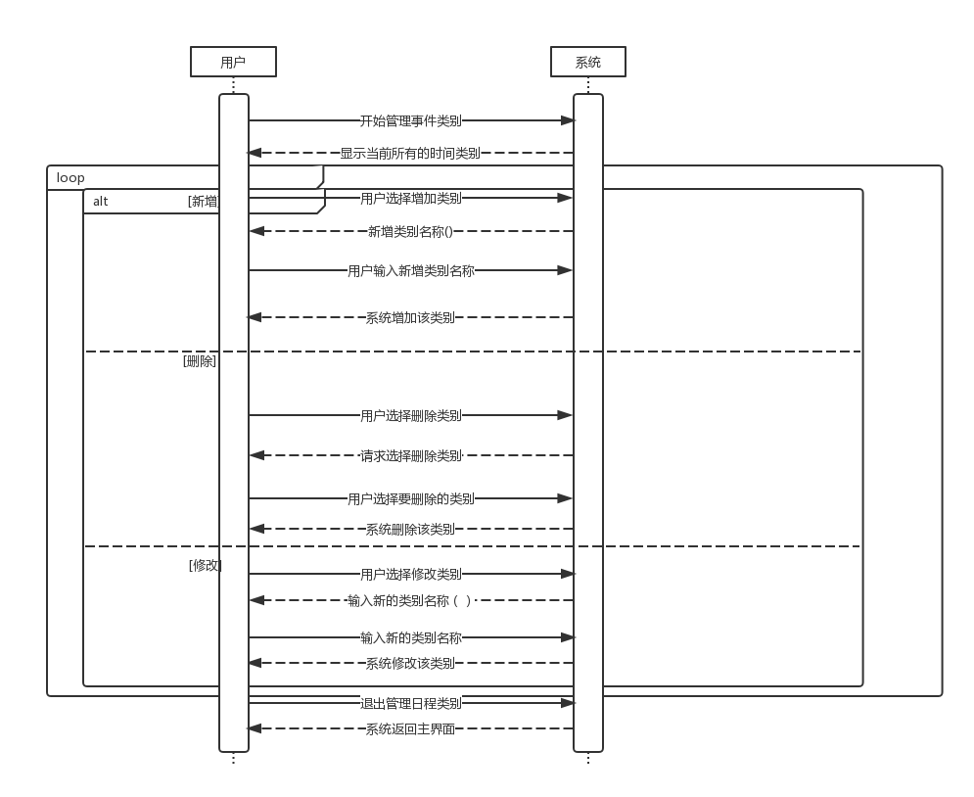

### 3.1.8 分享统计图

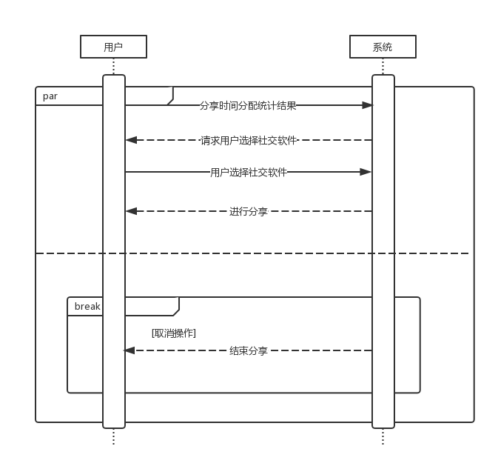

### 3.1.9 时间分配统计

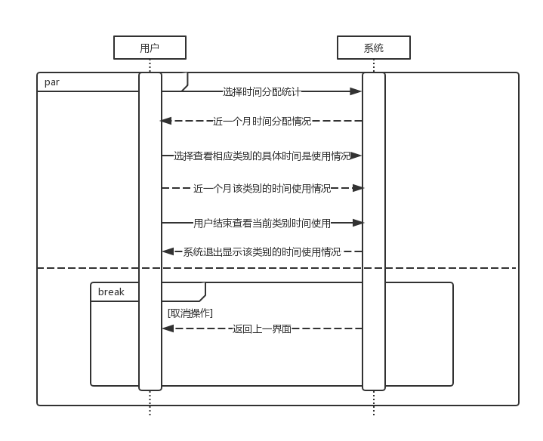

## 3.2 建立状态图

对具有复杂状态转换逻辑的系统模块，进行状态模型建模，这里给出含有复杂状态转换的状态图。

### 3.2.1 日程

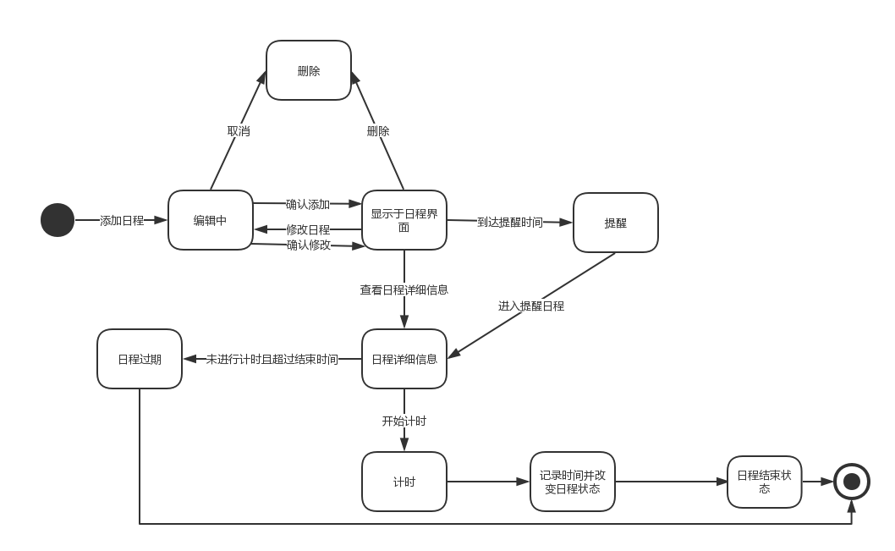

### 3.2.2 日程类别

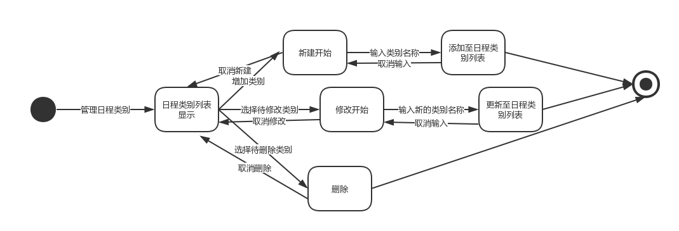

## 3.3 建立活动图

#### 3.3.1日程的活动图

# 

# 4、契约说明

## 4.1 契约说明1

操作：日程设定无效

引用：用例6

不变量：

日程标题不能为空

日程设定开始时间小于设定结束时间。

日程时间不能冲突

前置条件：

日程过了设定结束时间仍未开始计时。

后置条件：

日程设为无效。

## 4.2 契约说明2

操作：日程停止计时

引用：用例6

不变量：

日程标题不能为空

日程设定开始时间小于设定结束时间。

日程时间不能冲突

前置条件:

当前日程到达设定结束时间并且用户没有手动选择停止计时

后置条件：

日程计时结束